מבקר המדינה

דוח שנתי 70א

כהונת חברי ועדי עובדים
בתפקידי ניהול ואיוש תפקידים בכירים בגופים ממשלתיים

ירושלים, אדר התש"ף, מרץ 2020

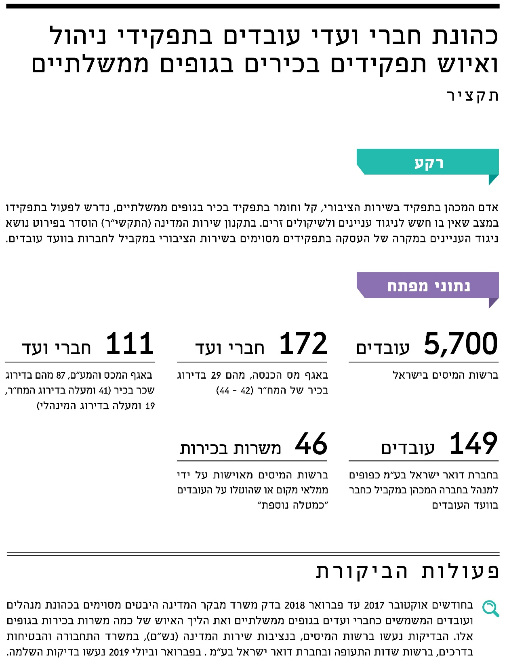
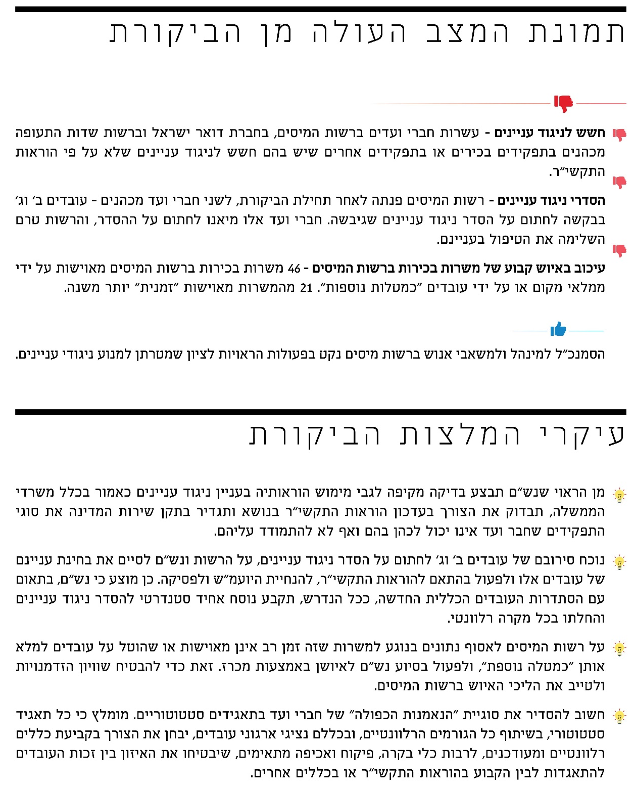

כהונת חברי ועדי עובדים בתפקידי ניהול ואיוש תפקידים בכירים בגופים ממשלתיים

מבוא
אדם המכהן בתפקיד בשירות הציבורי, קל וחומר בתפקיד בכיר, נדרש לפעול בתפקידו במצב שאין בו חשש לניגוד עניינים ולשיקולים זרים. ניגוד עניינים יכול להתעורר בין היתר כאשר לעובד הציבור אשר מטפל בסוגיה מסוימת במסגרת תפקידו יש, לבד מהאינטרס הציבורי, אינטרס אחר. החשש הוא שבמקרה כזה האינטרס האחר ישפיע על החלטותיו ובכך יגרום לא רק לקבלת החלטה לא מיטבית אלא גם יפגע באמון הציבור בשירות הציבורי.
בתקנון שירות המדינה (להלן - התקשי"ר) קיימת הסדרה מפורטת בנושא ההעסקה בתפקידים מסוימים של נושאי משרה בשירות הציבורי שיש בהם ניגוד עניינים מובנה בין חברות בוועד העובדים ובין מילוי התפקיד. לא די בכך שחבר הוועד יימנע מלעסוק בסוגיות הנוגעות למחלקה שבה הוא מועסק. בעיה עלולה להתעורר גם במקרה שבו עובד מבקש לפנות לוועד בעניין הקשור ליחסיו עם מנהלו, וזאת בשעה שהמנהל משמש במקביל גם כחבר ועד.
בשנת 2014 נדרש מבקר המדינה לסוגיה זו וקבע כי "על נושאי משרה בתאגידים ציבוריים לפעול לפי כללי האתיקה הציבורית: להקפיד על מינהל תקין ועל טוהר מידות ולהימנע ממצבים שיש בהם חשש לניגוד עניינים. טובת הציבור צריכה לעמוד לנגד עיניהם, והחלטותיהם צריכות להיות נקיות משיקולים זרים".
ניגוד עניינים כזה בולט בייחוד בעת ביצוע שינויים רוחביים בארגון, כמו רפורמות מבניות, תוכניות התייעלות, הפרטות חלקיות או מלאות וכיוצא בזה. בעת שינויים אלו נדרש המנהל הבכיר, שהוא גם חבר בוועד העובדים, לאזן בין האינטרסים השונים הכרוכים בשני תפקידיו.

פעולות הביקורת
בחודשים אוקטובר 2017 עד פברואר 2018 בדק משרד מבקר המדינה היבטים מסוימים בכהונת מנהלים ועובדים המשמשים כחברי ועדים בגופים ממשלתיים ואת הליך האיוש של כמה משרות בכירות בגופים אלו. הבדיקות נעשו ברשות המיסים בישראל (להלן - רשות המיסים או הרשות), בנציבות שירות המדינה (להלן - נש"ם), במשרד התחבורה והבטיחות בדרכים (להלן - משרד התחבורה), ברשות שדות התעופה (להלן - רש"ת) ובחברת דואר ישראל בע"מ (להלן - חברת הדואר). בפברואר וביולי 2019 נעשו בדיקות השלמה.

חשש לניגוד עניינים של עובדים בכירים בשירות הציבורי החברים בוועדי עובדים
הבסיס הנורמטיבי: בחוק הסכמים קיבוציים, התשי"ז-1957, נקבע כי "לכל עובד הזכות לפעול למען התארגנות עובדים בוועד עובדים ובארגון עובדים, להיות חבר בוועד עובדים ובארגון עובדים ולפעול במסגרתם". הזכות להיבחר למוסדות אלו היא זכות יסוד במשפט העבודה. זכות ההתאגדות היא זכות יסוד הכוללת בתוכה את החופש להתארגן בארגון עובדים, ולשם מימושה יש לקיים בחירות למוסדות ארגון העובדים.
על אף חשיבותה, הזכות הזאת מוגבלת: בפסיקה נקבע כי מנהל בכיר ולעיתים גם מנהל בדרג ביניים אינם רשאים להשתתף בהתארגנות עובדים.
בתקנון ועדי העובדים נקבע כי "בעלי תפקידים בתחום ניהול כוח אדם, המוסמכים לקבל עובדים ולפטרם ו/או לקבוע את תנאי עבודתם ושכרם" לא יהיו רשאים להיבחר לוועד עובדים.
חשיבות עריכתם של הסדרי ניגוד עניינים: הצורך באיסור ניגוד עניינים מתעורר אם העניין שבעל התפקיד עוסק בו כרוך באינטרס שנוגע אליו באופן אישי או מוסדי. ככלל, יהיה על העובד להימנע מלטפל באותו העניין. על פי הפרקטיקה המקובלת בשירות המדינה, הנושאים או הגופים שבהם בעל התפקיד מנוע מלטפל נקבעים מראש בהסדר למניעת ניגוד עניינים שהיועץ המשפטי של המשרד עורך לעובד. הפרקטיקה של עריכת הסדרי ניגוד עניינים מעוגנת בהנחיית היועץ המשפטי לממשלה מס' 1.1555 - "עריכת הסדרים למניעת ניגוד עניינים בשירות המדינה" (להלן - "הנחיית היועמ"ש"), העוסקת בחובת ההסדרה ומהותה; בהנחיית היועץ המשפטי לממשלה 6.6200, העוסקת בניגוד עניינים בין חברות בוועד עובדים לבין תפקיד במשרד ממשלתי; ובהוראות פרק משנה 13.6 לתקשי"ר, המעגנות את איסור ניגוד העניינים ואת אופן ההסדרה גם בחוזה העבודה של עובדי המדינה.
קונפליקט "הנאמנות הכפולה": בפסיקה גם נקבע כי ככל שמיקום העובד במדרג הארגוני גבוה יותר ייתכן שתפחת זיקתו לניהול כוח האדם, ובכל זאת תיווצר התנגשות בין תפקידו ובין חברותו בוועד. באותו אופן, אם יש בתפקידו זיקה רבה לניהול כוח אדם, גם מקום נמוך יחסית במדרג הניהולי צריך למנוע ממנו כהונה מקבילה כמנהל וכחבר ועד. במצבי התנגשות מתעוררת אפשרות ממשית לקיומו של קונפליקט "הנאמנות הכפולה" כלפי ועד העובדים וכלפי הארגון שבו הוא עובד ולהימצאותו של העובד בניגוד עניינים, בין תפקידו בוועד העובדים לבין תפקידו בארגון (עניין זה נדון בפסק דין עדרבי).
נוסף על כללים אלו בסעיף 06.35 בתקשי"ר שכותרתו "ניגוד עניינים בין חברות בוועד העובדים לבין מילוי תפקידים מסוימים" נכתב כדלהלן:
"לשם מניעת ניגוד עניינים בין חברות בוועד עובדים לבין מילוי תפקידים מסוימים במשרדי הממשלה נקבע, כי עובדי המדינה הממלאים את התפקידים המנויים להלן ודומיהם, לא יוכלו להמשיך במילוי תפקידם אם ייבחרו ו/או יכהנו כחברי ועד העובדים:
- חברי הנהלה; מנהל כללי; משנה למנהל כללי; סגני המנהל הכללי; יועץ משפטי; חשב המשרד; המבקר הפנימי; הדובר; הממונה על יחסי ציבור וחברי הנהלה אחרים.
- עוזרים אישיים או יועצים אישיים של המנויים בסימן (א).
- מנהל אגף.
- מנהל יחידה גיאוגרפית ברמת מחוז וסגנו.
- בעלי תפקידים בתחום ניהול משאבי אנוש ושכר כגון מנהל היחידה למשאבי אנוש, מנהל יחידת המשכורת, מנהל היחידה למינהל במחוז או ביחידה מנהלית וכן סגניהם ועוזריהם.
- קצין בטחון, חוקר בענייני משמעת, סגניהם ועוזריהם הראשיים.
- מהנדס או טכנאי ייצור הקובע או הממליץ על קביעת נורמות ופרמיות.
- כל עובד אחר בעל סמכות מטעם ההנהלה, להחליט או להמליץ על קבלת עובדים קידומם תנאי עבודתם ופיטוריהם."
בהמשך התקשי"ר נקבע כדלקמן:
"(א) נראה לאחראי של המשרד, לאחר התייעצות עם היועץ המשפטי של המשרד, כי קיים ניגוד עניינים בין תפקידיו של עובד שאיננו מפורט בפסקה 06.351 לבין חברותו בוועד העובדים של המשרד, יעביר את העניין להחלטת נציבות שירות המדינה. (ב) במקרה של ספק יבקשו היועץ המשפטי של המשרד או היועץ המשפטי של נציבות שירות המדינה את חוות דעתו של היועץ המשפטי לממשלה."
סוגיה זו נדונה בבית הדין הארצי לעבודה, ובפסק הדין (להלן - פס"ד עדרבי) התקבל ערעור המדינה ונקבע בנוגע לעובדת מסוימת שהיא אינה זכאית לכהן בעת ובעונה אחת הן בתפקיד ראש היחידה לשירותי מינהל באגף הבינוי שבמשרד הביטחון והן בוועד העובדים, ובייחוד לא בתפקיד סגנית יו"ר הוועד.
הוראות התקשי"ר בעניין ניגודי העניינים בין חברות בוועד העובדים לבין מילוי תפקידים מסוימים פורסמו ב-21.10.84, סמוך לפרסום הנחיית היועץ המשפטי לממשלה בנושא זה. לפי עמדת נש"ם, לא ניתן לקרוא את הוראות התקש"יר האמורות - ובפרט את רשימת התפקידים המנויים בהן - באופן מרחיב או דווקני, ויש לקוראן באופן תכליתי, תוך בחינה פרטנית של נסיבותיו של כל מקרה ותוך בחינה מהותית של התפקיד בשירות המדינה, סמכויותיו ומקומו בהייררכייה הארגונית. נוסף על כך, כמתחייב מהנחיית היועץ המשפטי לממשלה, יש לבחון לגבי כל מקרה ומקרה אפשרויות הסדרה אשר יש בכוחן להסיר את החשש לניגוד העניינים, לאו דווקא באמצעות מניעה של כהונת העובד בתפקיד או בוועד העובדים.

רשות המיסים
רשות המיסים מונה כ-5,700 עובדים. בספטמבר 2019 מסרה הרשות למשרד מבקר המדינה נתונים על מספרם הכולל של חברי הוועד באגף מס הכנסה - 172 עובדים, מהם 29 בדירוג בכיר של המח"ר (42 - 44). באגף זה יש 3,272 עובדים בסך הכול, מהם 679 מוגדרים כמנהלים מתוקף היותם ממונים על עובדים הכפופים להם.
אגף המכס והמע"ם מונה 2,153 עובדים. באגף זה מכהנים 431 עובדים בתפקידי ניהול, מהם 111 חברי ועד כאשר 87 מהם בדירוג שכר בכיר (דירוג 41 ומעלה בדירוג המח"ר, 19 ומעלה בדירוג המינהלי).

פעילות הרשות להפסקת חברותו של עובד א' בוועד
בשל ניגוד עניינים
עובד א' מכהן ברשות המיסים משנת 2001 כמנהל תחום משכורת, וביולי 2007 שודרג תפקידו ל"מנהל תחום בכיר משכורת" ("מנהל אגף א' משכורת"). במסגרת תפקידו עובד א' מופקד על מכלול הפעולות הקשורות לניהול יחידת המשכורת ולתשלום המשכורת של עובדי אגף המכס, מע"ם ושע"ם (שירות עיבודים ממוכנים) שברשות המיסים. העובד נבחר בנובמבר 2017 ליו"ר הוועד של עובדי הנהלת אגף המכס והמע"ם.
כבר באוקטובר 2017, ובטרם נבחר העובד לחבר בוועד, פנתה עורכת דין מהלשכה המשפטית ברשות אל היועץ המשפטי של נש"ם וציינה כי לעניות דעתה, לנוכח הוראת התקשי"ר יתקיים ניגוד עניינים מובנה בין תפקידו של עובד א' כמנהל אגף א' משכורת ובין חברותו בוועד העובדים של אגף המכס והמע"ם. עורכת הדין הציגה גם את טענת עובד א', ולפיה נש"ם אישרה עניין זהה או דומה במשרד התחבורה. לנוכח טענת העובד ביקשה עורכת הדין מנש"ם הנחיות לפעולה בעניינו.
הסמנכ"ל למינהל ולמשאבי אנוש ברשות ציין בינואר 2018 כי בבירור טלפוני שקיים עם נציגי נש"ם הוא מצא שיש ממש בטענת אי-האכיפה במקרה דומה במשרד התחבורה.
לאחר התייעצות עם נש"ם, ולאחר שווידא כי לא ניתן לשבץ את העובד בתפקיד אחר המקביל לתפקידו, הודיע הסמנכ"ל למינהל לעובד א' כי עליו להתפטר מחברותו בוועד העובדים.
בעקבות פנייה נוספת של הסמנכ"ל אל מנהל אגף משמעת בנש"ם, שבה ביקש לפעול נגד העובד במישור המשמעתי, התקבלה מנש"ם תשובה בינואר 2018 ובה צוין כי בנסיבות שבהן יש למשרד סמכות לפעול להסרת ניגוד העניינים, הנציבות אינה רואה מקום לפתוח בטיפול משמעתי.
במרץ 2018, בעת תקופת הביקורת, התפטר עובד א' מתפקידו בוועד העובדים לאחר דין ודברים שנמשך כחמישה חודשים.
במקרה זה לא היה די בפעילות נש"ם, ולפי הוראות התקשי"ר היה עליה לקבל החלטה בדבר ניגוד העניינים של עובד א'. משרד מבקר המדינה ממליץ כי נש"ם תחדד את ההנחיות לסמנכ"לים למינהל במשרדים בדבר דרכי הטיפול בנסיבות שבהן לא ניתן להסדיר את ניגוד העניינים בין תפקידו של נושא משרה לבין חברותו בוועד העובדים, לרבות האפשרות להעברה לתפקיד אחר או פתיחה בהליכי משמעת.
משרד מבקר המדינה מציין לחיוב את הפעילות של הסמנכ"ל למינהל ולמשאבי אנוש ברשות, שפעל לאכיפת הוראות התקשי"ר בעניין עובד א'.

מינוים של עובד ב' ועובד ג' המשמשים גם
יו"ר ועדי עובדים ברשות המיסים
עובד ב': עובד ב' מכהן מנובמבר 2012 כיו"ר הוועד הארצי של עובדי המכס והמע"ם, ומיולי 2014 הוא משמש גם כמנהל תחום בכיר (אכיפה) באגף המכס והמע"ם. לפי תיאור תפקידו, הוא מופקד בין היתר על הפעולות האלה: הנחיה מקצועית של העובדים והממונים ביחידות המשנה הכפופות ופיקוח עליהם; ייזום שינויים בשיטת העבודה ובנוהלי העבודה; קביעת הוראות פנימיות בתחום המקצועי והמינהלי; המלצה לממונה על ביצוע תחלופה בין עובדים ביחידות הכפופות; ביצוע הדרכות מקצועיות לעובדי היחידות הכפופות. כיו"ר הוועד הארצי של עובדי המכס והמע"ם הוא אחראי בין השאר לניהול משא ומתן עם הנהלת הרשות על מכלול תנאי השכר ותנאי העבודה של עובדי האגף, יישום שיטות עבודה או נוהלי עבודה חדשים וביצוע תחלופה בדרגי ניהול מסוימים.
עובד ג': עובד ג' מכהן מאפריל 2010 כיו"ר הוועד הארצי של עובדי מס הכנסה, ומאפריל 2013 הוא משמש גם כמנהל תחום בכיר מש"ם (מידע, שירות ומשאבים). לפי תיאור תפקידו, הוא מופקד בין היתר על הפעולות האלה: ניהול המעטפת ועמדות מרכזי הטיפול הראשוני של רשות המיסים בישראל; ניהול צוותי עובדים, לרבות הכנת תוכנית עבודה, קביעת משמרות ותורנויות; הנחיית העובדים הכפופים; בקרה שוטפת על ביצוע העבודה; ניהול צוותים ברחבי הארץ; הניהול התפעולי והמקצועי של לשכות ההדרכה בתל אביב. במרכזי מש"ם, שעובדיו כפופים בעקיפין לעובד ג', הועסקו בפברואר 2018 - 47 עובדים של הרשות ו-101 סטודנטים. כיו"ר הוועד הארצי של עובדי מס הכנסה גם עובד ג', בדומה לעובד ב', אחראי בין השאר לניהול משא ומתן עם הנהלת הרשות על מכלול תנאי השכר ותנאי העבודה של עובדי האגף, יישום שיטות עבודה או נוהלי עבודה חדשים ועריכת רוטציה בדרגי ניהול מסוימים.
אופן הטיפול בניגוד העניינים של עובדים ב' וג': באוקטובר 2015 פנה מבקר הפנים של רשות המיסים דאז אל הממונה על דיני עבודה ומינהל בלשכה המשפטית ברשות (להלן - הממונה) וביקש חוות דעת משפטית בשאלה אם העובדים ב' וג' רשאים לכהן בתפקידיהם נוכח הוראות התקשי"ר. בעקבות זאת פנתה בינואר 2016 הממונה אל היועץ המשפטי של נש"ם וביקשה את עמדתו בעניינם של שני יו"ר הוועדים. הממונה ציינה כי התקנים שמאיישים העובדים מקבילים לתקן של מנהל אגף, ומוטלת עליהם אחריות רחבה.
ביוני 2016 השיבה הלשכה המשפטית של נש"ם לרשות כי על פי המידע העולה מהפנייה, העובדים לא יוכלו להמשיך במילוי תפקידם אם יכהנו כחברי ועד העובדים. אך מאחר שלא צורפה עמדה משפטית או מקצועית, אין באפשרותה לבחון את השאלה באופן מהותי. נש"ם הציעה לממונה להעביר טיוטת הסדר למניעת חשש לניגוד עניינים לגבי כל אחד מהעובדים הללו, שממנו יהיה ניתן ללמוד על היקף החשש לניגוד עניינים ולקבוע אם ניתן להתגבר על חשש זה. הממונה השיבה כי נוכח תפקידם וסמכויותיהם לא ניתן לערוך להם הסדר לניגוד עניינים בנוגע לעובדים הכפופים להם בלי לרוקן מתוכן את תפקידם וסמכויותיהם כיו"ר ועדים.
במכתב נוסף של הלשכה המשפטית בנש"ם מאוגוסט 2016 צוין כי לאחר בדיקה חוזרת ומעמיקה של הסוגיה, עמדתה היא כי ניתן לאפשר את המשך כהונת העובדים כיו"ר ועדי עובדים, מכיוון שמדובר במנהלים מדרג הביניים שעיסוקם העיקרי אינו במשאבי אנוש. זאת בכפוף לכך שייקבע להם הסדר למניעת חשש לניגוד עניינים המגביל את פעילותם כחברי ועד לכזו שאינה משפיעה ישירות על העובדים הכפופים להם.
בתשובה שמסרה הסתדרות העובדים הכללית החדשה (להלן - ההסתדרות) בשמה ובשם עובד ב' ועובד ג' למשרד מבקר המדינה באוקטובר 2018, צוין כי לעמדתה אין פסול בכהונתם של עובדים ב' וג' כחברי ועדים במקביל לעבודתם כמנהלי תחומים, מכיוון שאינם עוסקים בניהול משאבי אנוש, וכי גם כאשר קם חשש מסוים לניגוד עניינים ניתן לקבוע הסדר מיוחד לנטרולו. ההסתדרות ציינה כי עובד ג' הוא רביעי בהייררכייה של רשות המסים ואחראי במישרין ל-18 עובדים ובעקיפין ל-29 עובדים נוספים, וכי עובד ב' הוא חמישי בהייררכייה של רשות המסים ואחראי במישרין ל-8 עובדים בלבד ובעקיפין ל-52 עובדים נוספים.
נמצא כי לאחר תחילת הביקורת, בנובמבר 2017, פנתה הרשות לעובדים ב' וג' בבקשה לחתום על הסדר ניגוד עניינים שגיבשה. אלו מיאנו לחתום על ההסדר, והרשות לא העבירה את עניינם לטיפול נש"ם.
בבדיקת השלמה שנעשתה בספטמבר 2019 בלשכה המשפטית ברשות המיסים הועלה כי גם במועד זה מועסקים ב' וג' בתפקידיהם, אף שטרם חתמו על הסדר לניגוד עניינים.
רשות המיסים ציינה בתשובה שמסרה למבקר המדינה בדצמבר 2019 כי בפגישה שהתקיימה בנש"ם ב-20.11.2018 הובהר לנציגי נש"ם כי העובדים מסרבים לחתום על הסדר לניגוד עניינים, וסוכם כי הלשכה המשפטית בנש"ם תתייעץ בנושא עם משרד המשפטים. הרשות הוסיפה כי טרם התקבלה עמדת משרד המשפטים.
בעת ביצוע הביקורת העלו נציגי נש"ם לפני נציגי משרד מבקר המדינה טענה, שלפיה לאחר שהעבירו לנציגי הרשות את התשובה הראשונה - כי אכן קיים ניגוד עניינים בכפל התפקידים של עובדים ב' וג' - ביקשו נציגי הרשות מנש"ם לשקול שוב את החלטתה מחשש לפגיעה ביחסי העבודה ברשות.
נש"ם היא הגורם המקצועי המופקד על תקינות המינויים בשירות המדינה. לפיכך ראוי שהיא תקבע עמדה מחייבת במקרים המובאים להכרעתה ותקבל החלטות בעניין אישור כפל תפקידים של עובדים על בסיס מידע מפורט על מהות תפקידם, לרבות חוות דעת משפטית על ניגוד עניינים שעלול להתעורר בעקבות מילוי תפקיד של יושב ראש או כחברי ועדי עובדים; זאת על מנת שתוכל לקבל החלטה מושכלת.
רשות המיסים ציינה בתשובה שמסרה למשרד מבקר המדינה באוקטובר 2018 כי היא דוחה את הטענה כי כהונתם של עובדים ב' ו-ג' כיו"ר הוועדים הארציים במקביל לתפקידם ברשות היא בניגוד להוראות התקשי"ר המפורשות, שכן משרותיהם של עובדים אלה אינן מצוינות באופן מפורש בתקשי"ר כמשרות אשר העובדים המכהנים בהן אינם רשאים לכהן בוועד, ועל כן הרשות פנתה בעניין לנש"ם על מנת לקבל את הנחיותיה. הרשות הוסיפה כי "לא ייתכן שעובדי הלשכה המשפטית יידרשו להגיש חוות דעת בעניין אותם יושבי ראש מכהנים, יושבי ראש אשר מייצגים את כלל עובדי הרשות, ובכללם גם את עובדי הלשכה המשפטית... נוכח רגישות הדברים, אין זה נכון שהמשרד [רשות המיסים] יקבע האם קיים ניגוד עניינים בין כהונתם של יו"ר ועדי העובדים הארציים לבין תפקידם של אותם עובדים... הסדר [ניגוד עניינים עם עובדים ב' ו-ג']... גובש ונוסח על ידי הלשכה המשפטית ברשות המסים, נוסח ההסדר הועבר לשני יושבי ראש הוועדים, אולם לא נחתם על ידם". לדברי הרשות, אכן קיים חשש לניגוד עניינים בכל הנוגע לכפל התפקידים של עובד ג'. אשר לעובד ב', הטלת מגבלה על עובדים במשרה שלו פוגעת באופן בלתי מידתי בחופש ההתאגדות של העובדים. לפיכך היא תבחן מול נש"ם את העמדה המתאימה אשר יש לקבוע בהקשר זה.
בהמשך לעמדת הרשות שממנה עולה כי הלשכה המשפטית מנועה מלגבש חוות דעת הנוגעת לעובד הרשות המכהן כחבר ועד, מציין משרד מבקר המדינה כי עובדי הלשכה המשפטית המגבשים חוות דעת משפטיות הם עובדים מקצועיים האמורים לבצע בנאמנות את עבודתם ולייצג בכך את העמדה המשפטית של הרשות. עובדי הלשכה המשפטית הם העוסקים בכל המגעים המשפטיים הנוגעים לעניינים המקצועיים של הרשות, ולכן אך נכון שיציגו עמדה משפטית גם בסוגיה האמורה. אם הלשכה המשפטית של רשות המיסים רואה קושי להכריע בסוגיה, עליה לפנות ליועץ המשפטי לממשלה.
נש"ם השיבה למשרד מבקר המדינה בדצמבר 2018 כי "בהתאם להנחיית היועץ 6.6200, גם לגבי נושאי המשרות ממשלתיות המפורטות בה שאינם רשאים לשמש כחברים בוועד העובדים, מחויבת הבדיקה הפרטנית [ההדגשה במקור] האם ניתן להסיר את ניגוד העניינים באופן פוגעני פחות, כך שלא יידרשו לוותר על מי מן הכהונות. מדיניות משפטית זו מעוגנת היטב בפסיקה ובהנחיות הכלליות הנוגעות לניגוד עניינים, ומתחייבת מן החובה החלה על רשות מנהלית להפעיל סמכויותיה באופן מידתי, כמפורט לעיל". נש"ם הוסיפה כי "חלו תמורות עם השנים בהגדרות התפקידים ובמקומם בהיררכיה הארגונית, בשל התפתחות שירות המדינה ומנגנוני ניהול ההון האנושי בשירות המדינה".
עוד הוסיפה נש"ם כי "קיים קושי באכיפה ובקרה של הוראות התקשי"ר בדבר מניעת ניגוד עניינים בין חברות בוועד עובדים לבין מילוי תפקידים מסוימים במשרדי ממשלה, מאחר ולא ניתן באופן גורף להתייחס לכל המקרים מעבר לרשימה הסגורה המופיעה בהוראות התקשי"ר (06.351). נש"ם עושה ככול הנדרש בפעילות מניעתית והסברה מתאימה למשרדים בנושא ולא רק לגבי חברות בוועד עובדים. כך למשל נטלה חלק בצוות בין משרדי בראשות משרד המשפטים שאף הוציא דוח שעניינו חשיבה מחודשת בהיבטי ניגוד עניינים. יצוין כי הנציב אימץ את המלצות הדוח... [נש"ם] תערוך דיון מול משרד המשפטים והסתדרות עובדי המדינה בנושא חברות בוועד עובדים לנושאי משרה שאינם בהכרח בניגוד עניינים מובנה דוגמת מנהל אגף, אליו התייחס המבקר, במטרה להגיע להסדרה מיטבית של הוראות התקשי"ר".
יצוין כי מתשובות רשות המיסים ונש"ם עולה מחלוקת בעניין השינוי בעמדותיהן בסוגיית מעמדם של העובדים ב' וג' ובכירות תפקידיהם.
בהוראת התקשי"ר 6.351 (ח) נקבע כי "כל עובד אחר בעל סמכות מטעם ההנהלה, להחליט או להמליץ על קבלת עובדים קידומם תנאי עבודתם ופיטוריהם" לא יוכל להמשיך במילוי תפקידו אם ייבחר או יכהן כחבר בוועד העובדים. הגדרות התפקיד של עובד ב' וג' כוללות את תחומי הסמכות האלה. בחינת קריטריונים אלו לגבי עובדים ב' וג' מעלה קושי מהותי בכהונתם כחברי ועדים במקביל לתפקידיהם הנוכחיים ברשות.
אשר על כן, ונוכח סירובם של העובדים לחתום על הסדר ניגוד עניינים, על הרשות ונש"ם לסיים את בחינת עניינם של עובדים ב' וג' ולפעול בהתאם להוראות התקשי"ר, להנחיית היועץ המשפטי לממשלה ולפסיקה. נוסף על כך מוצע כי נש"ם, בתאום עם ההסתדרות, ככל הנדרש, תקבע נוסח אחיד סטנדרטי להסדר ניגוד עניינים והחלתו בכל מקרה רלוונטי.
זאת ועוד, ברשות יש 109 עובדים המכהנים בתפקידים בוועדי עובדים באגף המכס והמע"ם (נוסף על עובדים א' וב'), ובאגף מס הכנסה ומיסוי מקרקעין יש תשעה חברי ועדים (נוסף על עובד ג'), אשר כל אחד מהם מופקד על ניהולם של עשרה עובדים לפחות. על כן ראוי שהרשות תבחן לגבי כל אחד מהעובדים הרלוונטים אם כפל תפקידיו נופל לגדרו של סעיף 6.351 או 6.352 לתקשי"ר.
נש"ם היא הגורם המקצועי המופקד על תקינות המינויים בשירות המדינה, והיא האמונה על פיקוח ובקרה על ניהול התקנים במשרדי הממשלה. בשל העובדה שחלו תמורות עם השנים בהגדרות התפקידים ובמקומם בהייררכייה הארגונית, ממליץ משרד מבקר המדינה כי נש"ם תבצע בדיקה מקיפה לגבי מימוש הוראותיה בעניין זה בכלל משרדי הממשלה, תבחן את הצורך בחידוד ועדכון של הוראות התקשי"ר בנושא ותגדיר בתקן שירות המדינה את סוגי התפקידים בשירות המדינה שחבר ועד אינו יכול לכהן בהם ואף לא להתמודד עליהם. מוצע כי בחינה כאמור תבוצע מדי פעם בפעם, בין היתר בהתאם להנחיית היועץ המשפטי לממשלה והמלצות הצוות הבין-משרדי לחשיבה מחודשת בהיבטי ניגוד עניינים.

חברת דואר ישראל
חברת הדואר היא חברה ממשלתית משנת 2006. חברה זו החילה על עצמה את הוראות התקשי"ר כבר בהסכם הקיבוצי משנת 1988, בסמוך להקמת רשות הדואר. הסכם זה אושרר בהסכמים שנחתמו מאז ועד עתה, ובכללם הסכם המעבר מן המעמד של "רשות הדואר" למעמד של חברה, והוראות התקשי"ר ממשיכות לחול על עובדי החברה, זולת אם נאמר אחרת בהסכם קיבוצי לגבי נושא מסוים.
בפס"ד עדרבי נקבע כי קיים "צורך בבדיקה משולבת של שני הפרמטרים: ככל שמדובר במנהל בכיר, אפשר שאף עיסוק בכוח אדם בהיקף קטן יחסית יקים אפשרות ממשית לקיומו של קונפליקט 'הנאמנות הכפולה' ולניגוד עניינים; בדומה, גם אם מדובר במי שעיקר עיסוקו במשאבי אנוש, יתכן שאף אם הוא מנהל בדרג הביניים, תקום לגביו אפשרות ממשית לניגוד עניינים כאמור".
מנתונים שמסרה חברת הדואר עולה כי עשרות עובדים בתפקידי ניהול מכהנים כחברי ועד העובדים, ובהם מנהלים הממונים על עשרות עובדים, מנהלים המופקדים על מערכי דואר משמעותיים וקריטיים לפעילות החברה או מנהלים המשמשים בתפקידים בתחום ניהול משאבי אנוש, למשל מנהל מחלקת הדרכה ותקשורת פנים (אגף משאבי אנוש). נתונים אלו מעלים את שאלת קיומו של קונפליקט "הנאמנות הכפולה".
משרד מבקר המדינה מציין לפני חברת הדואר כי ריבוי הכפיפים יכול להיות סימן הן למעמדו הבכיר של המנהל, בהתאם למידת מעורבותו בתהליכים ארגוניים, הן ליכולת השפעתו על תנאי ההעסקה והקידום של עובדים רבים. נוסף על כך, בתפקידים בתחום ניהול משאבי אנוש ושכר הדבר הוא בניגוד לסעיף 06.351(ה) לתקשי"ר, ועלול להתעורר ניגוד עניינים נוכח תפקידם הניהולי של עובדים אלו והשפעתם על כוח האדם.
משרד מבקר המדינה בדק את הגדרת תפקידם של שני מנהלים המכהנים גם כחברים בוועד העובדים, והתברר כי הם אומנם מנהלים הממונים על מערכי דואר גדולים או משמשים בתפקידים בעלי זיקה לניהול כוח האדם:
- עובד שכפופים לו 47 עובדי חברה באופן ישיר, ובעקיפין כ-270 עובדים; במרץ 2017 זכה העובד במכרז למנהל אזור. העובד מופקד על הפעלת כל שירותי הדואר באזור שלו, ובכלל זה על עמידה בטיב השירות, שיווק, גיבוש תוכניות עבודה ופתיחה וסגירה של יחידות דואר.
- עובדת בתפקיד מנהלת מחלקת שכר באגף הכספים. במחלקה זו אין עובדים אחרים הכפופים לה. בעת הביקורת פרשה עובדת זו מחברת הדואר.
חברת הדואר השיבה למשרד מבקר המדינה באוקטובר 2018 כי היא פועלת בהתאם להוראות התקשי"ר, וכי אין בחברה בעלי תפקידים המפורטים בתקשי"ר שמכהנים בה כחברי ועד עובדים. החברה ציינה כי חברי הוועדים המוזכרים בדוח זה אינם מכהנים בתפקיד המאפשר להם לקלוט או לפטר עובדים.
העובד שהוזכר בסעיף 1 שלעיל ציין בתשובתו למשרד מבקר המדינה מספטמבר 2018: "לאחר שקראתי בעיון רב את הדברים, עולה כי אינני עומד בשום קריטריון המונע ממני לבצע את תפקידי המקצועי ובמקביל את עבודתי הציבורית כחבר ועד... אינני קולט עובדים, אינני מפטר עובדים ואינני מוצא עצמי, וזאת לאחר שנים רבות של עשייה משולבת בשום קונפליקט הפוגע באחד משני תפקידיי... וכמובן אינני נמנה עם דרג ההנהלה הבכיר 'חברי ההנהלה', ואינני משתתף בישיבות הנהלה".
תשובות החברה והעובד אינן עולות בקנה אחד עם הוראות התקשי"ר, אשר קובעות שהחשש לנאמנות כפולה עולה גם כאשר מדובר בדרג של מנהל אגף או בתפקיד המקביל לו.
על חברת הדואר לבחון, בתיאום עם נש"ם, את עמידתה בהוראות התקשי"ר והנחיית היועץ המשפטי בנוגע לכלל חברי הוועד בחברה, ולפעול בהתאם. משרד מבקר המדינה ממליץ כי החברה תבצע מדי פעם בפעם מיפוי ותגדיר תפקידים שבהם חבר ועד אינו יכול לכהן ואף לא להתמודד עליהם, ובמקרה הצורך תקבע הסדרי ניגוד עניינים לתפקידים אלו.

רשות שדות התעופה
רש"ת היא תאגיד סטטוטורי הפועל מכוח חוק רשות שדות התעופה, התשל"ז-1977. על פי חוק זה, סדרי קבלת העובדים לרש"ת ומינוייהם יהיו מותאמים לאלה של עובדי המדינה, בשינויים שתקבע רש"ת באישור הממשלה.
מנתונים שהתקבלו מרש"ת עולה כי עובדי רש"ת המכהנים בתפקידים בכירים, כגון ראש מחלקה, ראש משמרת, מהנדס בכיר, מנהל מסחרי, מנהל יחידת ניהול, ראש אגף וסגנית בכירה ליועץ המשפטי, משמשים גם כחברי ועדים. כמו כן, הם בעלי דרגות שכר בכירות המוצמדות, בשירות הציבורי, לדרגות מנהלי אגפים לכל הפחות. למרות זאת, לטענת רש"ת, מרבית העובדים האלה אינם בדרג ניהולי בכיר. להלן הפרטים:
לוח 1: דרגת השכר של נציגי הוועד ברש"ת
דרגות השכר של נציגי הוועד ברש"ת | כמות
דרגת מח"ר 44 עד 45+ | 11
דרגת מח"ר 43 | 1
דרגות מינהליות 27 עד 29+ | 9
על פי נתוני רשות שדות התעופה, בעיבוד משרד מבקר המדינה.
יצוין כי ארבעה מחברי הוועדים שפורטו בלוח 1 הם מנהלים בדרג הרביעי בארגון (הדרג הראשון הוא תפקיד מנכ"ל, הדרג השני - תפקיד סמנכ"ל וכך הלאה), הכפופים ישירות למנהלים בדרג השני או השלישי; עובד אחר, בדרג החמישי, כפוף ישירות לסמנכ"ל. שאר המנהלים שנכללו בפירוט שלעיל הם בדרג ביניים נמוך יותר על פי מקומם ומקום מנהליהם בהייררכייה.
יצוין כי במסגרת הליך משפטי שהתקיים בעניינו של אחד מראשי האגפים במרץ 2018 הציע בית הדין הארצי לעבודה כי הצדדים יקיימו הידברות על הנושא הכללי של ניגוד עניינים בין מילוי תפקיד ראש אגף לבין כהונה בוועד העובדים.
באוגוסט 2018 גובש הסדר פשרה בין ועדי העובדים ברש"ת לבין הנהלת התאגיד. ההסדר אושר בבית הדין וקיבל תוקף של פסק דין, ובכך הסתיים ההליך המשפטי בעניינו של ראש האגף האמור. בהסדר זה הוגדרה רשימת תפקידי ניהול מקצועיים ברשות שעובדים המכהנים בהם לא יוכלו לכהן במקביל כחברי ועד עובדים. רשימה זו כללה בעיקר תפקידי הנהלת רש"ת, גזבר, חשב ותפקידים מתחום ניהול כוח האדם.
רש"ת ציינה בתשובתה כי בנוגע לראשי אגפים אחרים "נכון לעת הזו לא קיים חשש לניגוד עניינים בכפל התפקידים", וזאת מסיבות שונות: לשלושה מהם אין כפיפים; לשניים אחרים כפוף עובד אחד או כפופים שני עובדים, שראשי אגפים אלה מייצגים בוועד; שאר חברי הוועדים הם במדרג ניהולי הנמוך ממנהל אגף ואינם מועסקים בחטיבת מינהל וארגון ברש"ת.
ראש האגף האמור השיב למשרד מבקר המדינה באוקטובר 2018 כי "פסק הדין הארצי נתן תוקף להסדר מוסכם שנחתם בין הסתדרות העובדים הכללית החדשה ורשות שדות התעופה... בית הדין הארצי הוסיף והבהיר, כי מגבלות על עובדים מלכהן בוועד העובדים צריכות להיות נדונות ומוכרעות במשותף, על ידי הצדדים ליחסי עבודה הקיבוציים... יישומן של אמות המידה שנקבעו בהלכה הפסוקה על רש"ת, מלמד כי עובדים במעמד ראש אגף אינם מוגדרים בשום אופן כמנהלים בכירים, ואינם מחזיקים בידיהם סמכויות כלשהן של ניהול משאבי אנוש... על כן, עובדים בתפקידי ניהול מקצועיים ברשות שאינם משמשים בתפקידים של ניהול משאבי אנוש בחטיבת המינהל, אינם מנועים מכהונה בוועד העובדים בשום אופן... ההפנייה אל התקשי"ר בהקשר זה היא בלתי רלוונטית.... אין לתקשי"ר תחולה ברש"ת, אלא אך לגבי חלקים ספציפיים שאומצו במפורש".
על רש"ת לוודא כי היא עומדת בתנאי הסדר הפשרה לגבי כל אחד מהעובדים שהם גם חברי ועד.
סוגיית "הנאמנות הכפולה" של חברי ועד בתאגידים סטטוטוריים מעוררת את חשיבות הסדרת הנושא. מומלץ כי כל תאגיד סטטוטורי, בשיתוף כל הגורמים הרלוונטיים, ובכללם נציגי ארגוני עובדים, יבחן את הצורך בקביעת כללים רלוונטיים ומעודכנים, לרבות כלי הבקרה, הפיקוח והאכיפה המתאימים, שיבטיחו את האיזון בין זכות העובדים להתאגדות לבין הקבוע בהוראות התקשי"ר או בכללים אחרים החלים על התאגיד.

משרד התחבורה
באפריל 2018 היו במשרד התחבורה 19 עובדים שכיהנו בתפקידים בוועדי העובדים שבמשרד. מנהלת תחום משכורת באגף כספים וחשבונות במשרד התחבורה, אשר נבחרה בפברואר 2017 לכהן כחברת ועד, פרשה מכהונתה בדצמבר 2017. בכל הנוגע לעובדת זו יצוין כי הוראות התקשי"ר קובעות כי תפקידה אינו מאפשר כהונה במקביל כחברת ועד, ועל המשרד ונש"ם היה לפעול בנושא בעוד מועד.
במשרד התחבורה יש עובדים המכהנים גם בוועד העובדים בתפקידים שעל פי הוראות התקשי"ר עלולים להעמידם במצב של ניגוד עניינים. בין השאר מדובר במנהל אגף א' רישוי, שישה ראשי ענפים, סגנית מנהלת תחום וממונה פניות ציבור רישוי רכב ונהיגה.
סמנכ"ל בכיר למינהל והון אנושי במשרד התחבורה השיב למשרד מבקר המדינה באוקטובר 2018 כי הוא לא בדק את סוגיית כהונתם של חברי הוועדים (פרט לעובדת האמורה) שנבחרו לתפקידם לפני כניסתו לתפקידו בפברואר 2017, וזאת גם משום שהסתדרות העובדים הארצית אישרה את בחירתם. עם זאת, בשל הסתירה בין התקשי"ר ובין תקנות ההסתדרות בנושא זה הוא ממליץ כי משרד התחבורה, נש"ם והסתדרות העובדים הארצית יביאו לידי אחידות את ההגדרה של בעלי תפקידים המכהנים בוועד העובדים.
על משרד התחבורה לבצע בדיקה, בתיאום עם נש"ם, לגבי העובדים המכהנים כחברי ועד ולאתר חשש לניגוד עניינים. אם יימצאו מקרים כאלה, על משרד התחבורה לפעול לפי הוראות התקשי"ר ובמידת הצורך להעביר את העובדים האמורים לתפקיד מקביל אחר במשרד. אם לא קיים תפקיד כזה, יש לקבוע להם הסדר ניגוד עניינים או לפעול להפסקת כהונתם באחד משני התפקידים.

איוש תפקידים בכירים לתקופה ארוכה על ידי ממלאי מקום ברשות המיסים
חוק שירות המדינה (מינויים), התשי"ט-1959, קובע כי "לא יתמנה אדם עובד המדינה אלא לאחר שנציב השירות הכריז על המשרה בפומבי".
בתקשי"ר נקבע כי "משך תקופת העסקת ממלא מקום במשרה פנויה יהיה לתקופה של עד שישה חודשים או עד לסיום הליכי המכרז לאיוש המשרה דרך קבע, לפי המוקדם ביניהם. במקרים בהם התארך הליך המכרז מעבר לתקופה זו, האחראי רשאי להאריך את תקופת העסקת ממלא מקום לתקופה של עד שישה חודשים נוספים בלבד או עד לסיום הליכי המכרז לאיוש המשרה דרך קבע, לפי המוקדם מביניהם". בסעיף 18.136 נקבע כי נש"ם רשאית "במקרים חריגים ומטעמים מיוחדים" לאשר העסקת ממלא מקום לתקופות נוספות על האמורות לעיל.
עוד נקבע בתקשי"ר כי ניתן להטיל תפקיד זמני על עובד בהתאם לסעיף זה, אך בניגוד להוראות שלעיל בנוגע למילוי מקום, בנוגע להטלת תפקיד זמני אין הוראות המגבילות בזמן.
בדוח מבקר המדינה בנושא המינויים בשירות הציבורי צוין כי "בג"ץ קבע כי חובת המכרז היא גולת הכותרת של חוק המינויים[] ומגלמת את תכליתו המרכזית, שהיא בחירת הטובים ביותר למשרה, תוך שמירה על שוויון הזדמנויות ועל היעדר שרירות ומשוא פנים ותוך ניתוק הבחירה משיקולים בלתי ענייניים ומהקשרים פוליטיים". בנושא מינויים זמניים צוין בדוח זה כי "מינויים זמניים מאפשרים למשרד לאייש משרות עד שיושלם ההליך המכרזי ובכך מסייעים לו להמשיך בעבודתו, וזאת בייחוד במשרות בכירות, שהן חיוניות מטבען. ואולם המינוי הזמני עלול לפגוע בהליך שוויוני לבחירת המועמד המתאים למילוי קבוע של המשרה, שכן ניתנת לעובד הזדמנות להוכיח את יכולותיו למלא את התפקיד ואף נוצרים קשרי עבודה ומעין 'ציפייה הדדית' להמשך העסקתו".
מנתוני רשות המיסים לשנים 2015 - 2017 בנוגע למשרות בכירות (מנהל תחום או רכז ומעלה) ומינויים זמניים שלא התקיים לגביהם הליך מכרז יותר משישה חודשים, עולה כדלהלן (נכון לפברואר 2018):
תרשים 1: איוש משרות בכירות ברשות המיסים במעמד של ממלא מקום
או "כמטלות נוספות", פברואר 2018
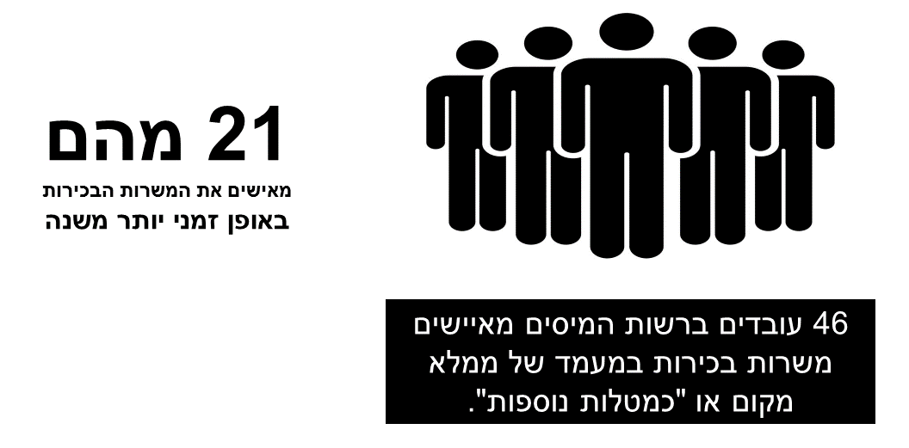
לפי נתוני רשות המיסים, בעיבוד משרד מבקר המדינה.
נמצא כי הרשות לא צירפה לתשובתה אסמכתאות ולפיהן קיבלה אישורים מנש"ם להשתהות בביצוע מכרזים אלה.
בספטמבר 2019 מסרה הרשות, לבקשת משרד מבקר המדינה, נתונים על משרות פנויות של מנהלים בדרג בכיר - מרמת מנהל תחום. להלן הפרטים:
תרשים 2: משרות פנויות ברשות המיסים של מנהלים בדרג בכיר - מרמת מנהל תחום, ספטמבר 2019
לפי נתוני רשות המיסים, בעיבוד משרד מבקר המדינה.
משרות אלו כללו משרות בכירות שאוישו באופן זמני בידי מנהלים אחרים "כמטלה נוספת". לדוגמה, משרת סמנכ"ל בכיר (תכנון וכלכלה) ברשות מאוישת "זמנית" מאפריל 2015 בשל "התנהלות מול נש"ם על דרישות הסף למשרה". כלומר, זה כארבע שנים מעוכב מינוי קבוע לאחת המשרות הבכירות ברשות, בשל הליך של ניסוח דרישות סף למשרה. יצוין כי המשרה קיימת כבר משנת 2004, עת הוקמה הרשות.
במקרה אחר לא התקבלו פרטים לגבי משרת מנהל מחלקת שוק ההון בחטיבה המקצועית. משרה זו התפנתה כבר באוגוסט 2012, ומאז, במשך יותר מחמש שנים, עד פברואר 2018, כיהן בתפקיד זה עובד הרשות במינוי בפועל. בינואר 2018, בעקבות מכרז, נבחרה לתפקיד עובדת אחרת של הרשות, והעובד האמור, שהיה אמור לחזור ולשמש עובד מן המניין במחלקה שניהל חמש שנים, העדיף לפרוש מן הרשות.
רשות המיסים ציינה בתשובתה כי "אין כל משרה בכירה ברשות המסים אשר מאוישת בדרך של מילוי מקום, כהגדרת מונח זה בפרק משנה 18.1 לתקשי"ר... במקרים מסוימים בהם התפנתה משרה, מטלות אותה משרה הוטלו על עובד אחר כ-'מטלה נוספת'". עוד ציינה הרשות כי משרת סמנכ"ל בכיר (תכנון וכלכלה) הוטלה על עובדים אחרים כמטלה נוספת.
בנוגע למשרת הממונה על מחלקת שוק ההון בחטיבה המקצועית, השיבה הרשות כי "העובד... לא מונה במינוי בפועל ו/או במילוי מקום לתפקיד מנהל מחלקת שוק ההון".
רשות המיסים ציינה בתשובה שמסרה למבקר המדינה בדצמבר 2019, כי כיום ישנן ארבע משרות בלבד בדרג הבכיר אשר מאוישות בדרך של מטלה נוספת, מתוכן שתיים נמצאות בתהליכי איוש לאחר שכבר פורסם בגינן מכרז וכי אין משרות המאוישות בדרך של מילוי מקום.
נש"ם ציינה בתשובתה כי היא "פועלת לצמצום השימוש במינויים זמניים ומאשרת במשורה מינויים רק במקרים שבהם פעל המשרד על פי הוראות התקשי"ר לאיוש המשרה באמצעות מכרז. נכון לנובמבר 2018 צומצמו המינויים הזמניים [ברשות] למינימום".
על רשות המיסים לאסוף נתונים בנוגע למשרות שזה זמן רב אינן מאוישות או שהוטלו על עובדים אחרים "כמטלה נוספת", ולפעול בסיוע נש"ם לאיושן באמצעות מכרז. זאת כדי להבטיח שוויון הזדמנויות ולטייב את הליכי האיוש ברשות המיסים.
משרד מבקר המדינה מציין לפני נש"ם כי מן הראוי להגביל את תקופת כהונתו של מנהל בשני תפקידי ניהול בכירים שכל אחד מהם תוקנן בנפרד, כדי לא לפגוע בתפקוד התקין של העובד ושל הארגון.
כמו כן ממליץ משרד מבקר המדינה לנש"ם לחדד את ההוראות לכלל הגופים הממשלתיים בכל הקשור לחובת קיום מכרזים במועד ולהגביר ולטייב את הפיקוח והבקרה בנוגע למינוי ממלאי מקום לתקופות ארוכות.

סיכום
חברותם של מנהלים בכירים בוועדי העובדים מעוררת את קונפליקט "הנאמנות הכפולה" שבין תפקיד אדם בארגון שבו הוא עובד ובין תפקידו כחבר ועד, וכמה פסקי דין ניתנו בנושא. כהונה מקבילה זו אינה עולה בקנה אחד עם הוראות התקשי"ר.
בביקורת נמצאו ליקויים בנש"ם, ברשות המיסים, במשרד התחבורה, בחברת הדואר וברש"ת בעניין כהונת בעלי תפקידים בכירים בגופים הנ"ל כחברי ועד עובדים ללא הסדרי ניגוד עניינים בעת שנדרשו. כמו כן, נמצאו משרות בכירות ברשות המיסים שלא אוישו במשך שנים.
סוגיית "הנאמנות הכפולה" של חברי ועד המכהנים בד בבד גם בתפקידים שעלולים להביאם למצב של ניגוד עניינים בין שני התפקידים, מחייבת בדיקה מקיפה של נש"ם בדבר מימוש הוראותיה בעניין זה בכלל משרדי הממשלה. מומלץ כי נש"ם תבחן את הצורך בחידוד ועדכון של הוראות התקשי"ר בנושא ותגדיר בתקן שירות המדינה את סוגי התפקידים שחבר ועד אינו יכול לכהן בהם ואף לא להתמודד עליהם. מוצע כי בחינה כאמור תבוצע מדי פעם בפעם, בין היתר בהתאם להנחיית היועץ המשפטי לממשלה ובהמשך להמלצות הצוות הבין-משרדי לחשיבה מחודשת בהיבטי ניגוד עניינים. על התאגידים הסטטוטוריים ליזום עבודת מטה, בשיתוף כל הגורמים הרלוונטיים ובכללם נציגי הנהלות התאגידים וארגוני עובדים, לשם קביעת כללים, לרבות כלי בקרה, פיקוח ואכיפה, שיבטיחו את האיזון בין זכות העובדים להתאגדות לבין הקבוע בהוראות התקשי"ר. נוסף על כך, על רשות המיסים לאסוף נתונים בנוגע למשרות שזה זמן רב אינן מאוישות או שהוטלו על עובדים "כמטלה נוספת" ולפעול בסיוע נש"ם לאיושן באמצעות מכרז. זאת כדי להבטיח שוויון הזדמנויות ולמנוע שיקולים בלתי ענייניים בהליך הבחירה.

החל על כל משרדי הממשלה ועל חברות ממשלתיות וכן על תאגידים סטטוטוריים שהחילו עליהם את כלליו.
מבקר המדינה, דוח שנתי 65א (2014), "גיוס והעסקה של קרובים ומקורבים בתאגידים", עמ' 134.
פסק דין עדרבי, המוזכר בהמשך. ע"ע (ארצי) 248/07 מדינת ישראל - נציבות שירות המדינה - נ' עדרבי (פורסם במאגר ממוחשב, 25.11.07).
עב' 1/03 עמותת עובדי נותב ניהול ותפעול - הסתדרות העובדים הכללית החדשה, פ''ד מ(2005) 277 (2004).
בתקנון ועדי העובדים של הסתדרות העובדים הכללית החדשה מרוכזות ההוראות וההנחיות הנוגעות לוועדי העובדים.
ע"ע (ארצי) 248/07 מדינת ישראל - נציבות שירות המדינה - נ' עדרבי (פורסם במאגר ממוחשב, 25.11.07).
כולל עובדי מיסוי מקרקעין. הרשות לא סיפקה נתונים על מספר חברי הוועד במשרדי מיסוי מקרקעין.
הוראה 6.351 (ה).
היותו מופקד על הפיקוח וההנחיה של הממונים ביחידות המשנה מעיד על כך שהוא למעשה ממונה על ממונים. הממונים ביחידות המשנה מנהלים עשרות עובדים.
לרשות המיסים אין מידע על מועד בחירתו הראשונה של עובד ג' לחבר ועד.
ביולי 2017.
בנוגע לאגף המכס והמע"ם, לא התקבלו נתונים על מספר העובדים הכפופים לכל מנהל ברשות שהוא גם חבר ועד.
לעניין זה ראו הנחיות היועץ המשפטי לממשלה - דוח הצוות לחשיבה מחודשת בהיבטי ניגוד עניינים, הנחיה מ-29.7.19.
מספרי כפיפים לדוגמה: 58, 26, 25, 47, 40, 149.
כולל נציגת ועד המכהנת כמזכירה בדרגת שכר 44.
פעולות השלמה נעשו עד יולי 2019. עד מועד סיום הביקורת לא התקבלו נתונים מעודכנים.
אך ההוראה קובעת כי הטלת תפקיד לתקופה של יותר משישה חודשים טעונה הסכמה של העובד.
מבקר המדינה, דוח שנתי 66ג (2016), "נציבות שירות המדינה - מינוי עובדים בכירים בשירות המדינה", עמ' 173.
חוק שירות המדינה (מינויים), התשי"ט-1959.
בג"ץ 98/154 הסתדרות העובדים הכללית נ' מדינת ישראל, פ"ד נב (5) 123 (1998).
פעולות השלמה נעשו עד יולי 2019. עד מועד סיום הביקורת לא התקבלו נתונים מעודכנים.

